Install Docker using script

1. Open download folder
$ cd Downloads

2. Docker script download
$ curl -fsSL https://get.docker.com -o get-docker.sh

3. Docker script running
$ sudo sh get-docker.sh

4. Restar system
$ sudo reboot

5. Start service
$ sudo service docker start

6. Test Docker
$ sudo docker run hello-world

Install kubectl

1. Open download folder
$ cd Download

2. Download kubectl
$ curl -LO https://dl.k8s.io/release/v1.24.2/bin/linux/amd64/kubectl

3. Install kubectl
$ sudo install -o root -g root -m 0755 kubectl /usr/local/bin/kubectl

4. Check installation
$ kubectl version --client --output=yaml

minikube install (Local Kubernetes cluster)

1. Open download folder
$ cd Download

2. Download minikube
$ curl -Lo minikube https://storage.googleapis.com/minikube/releases/v1.26.0/minikube-linux-amd64

3. Set permission
$ chmod +x minikube

4.Install minikube
$ sudo install minikube /usr/local/bin/

5. Configure user group
$ sudo usermod -aG docker $USER

6. Reboot Linux
$ sudo reboot

7. Initialization
$ minikube delete
$ minikube start
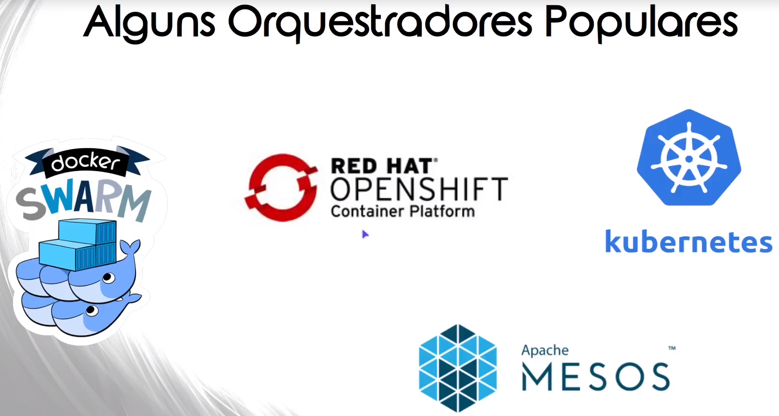

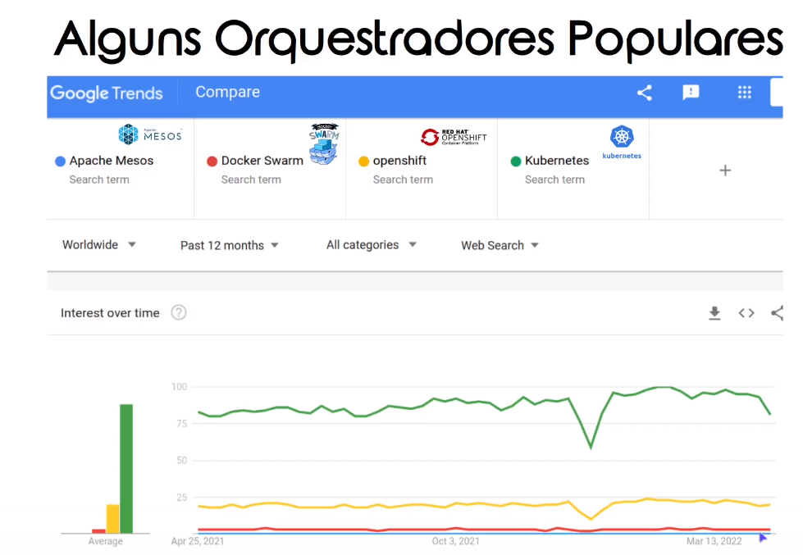

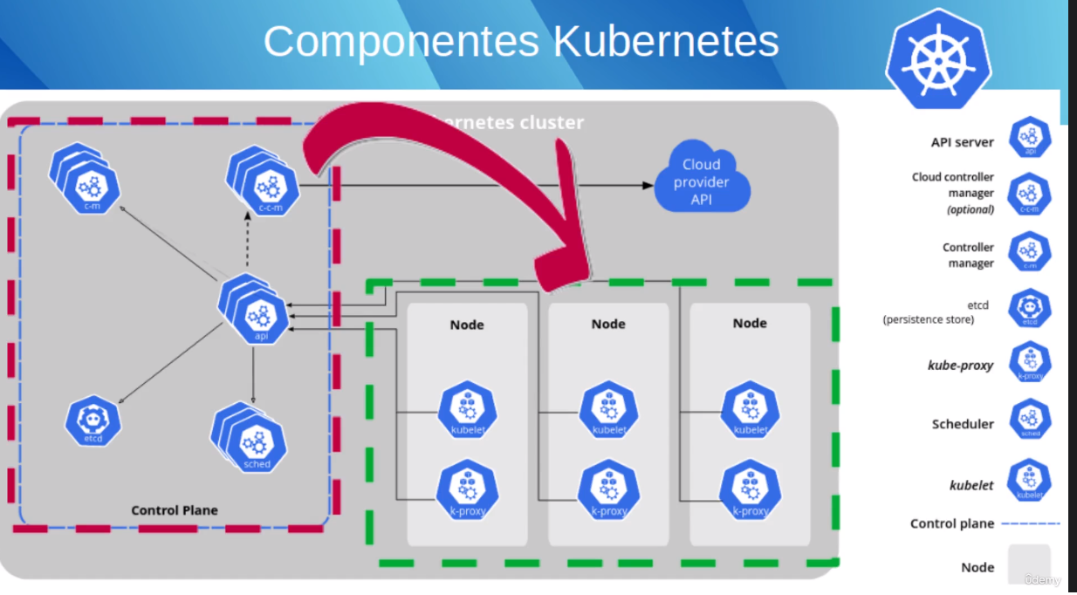

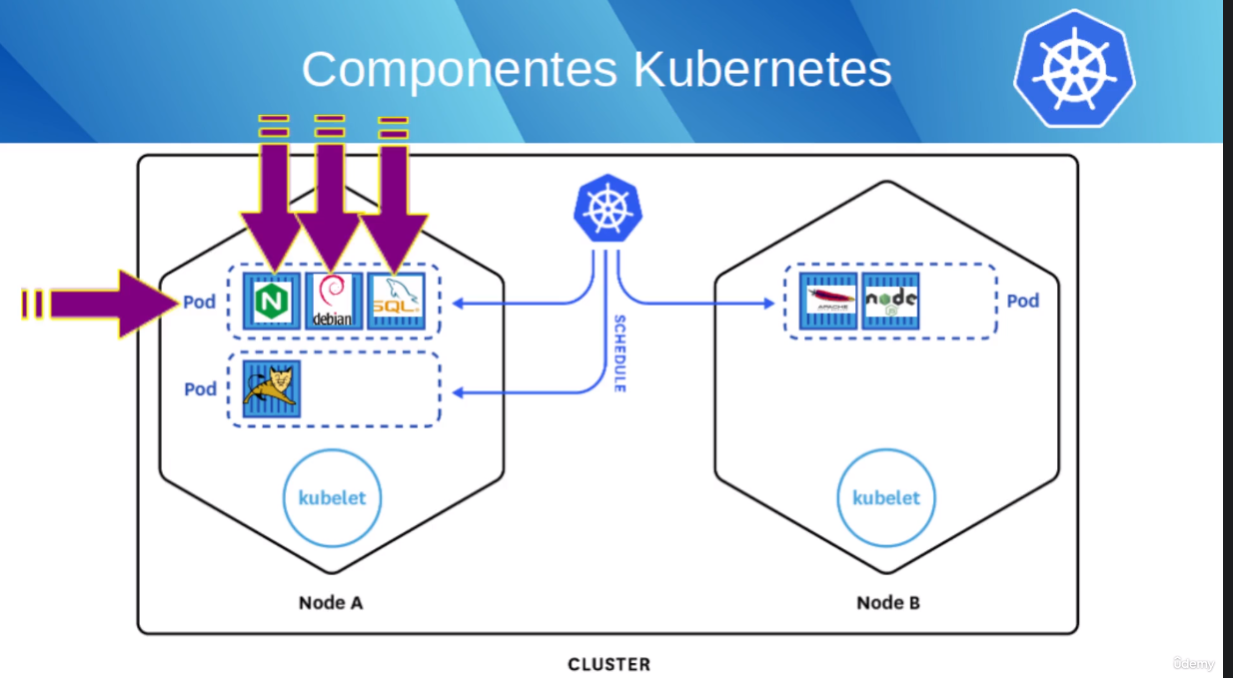

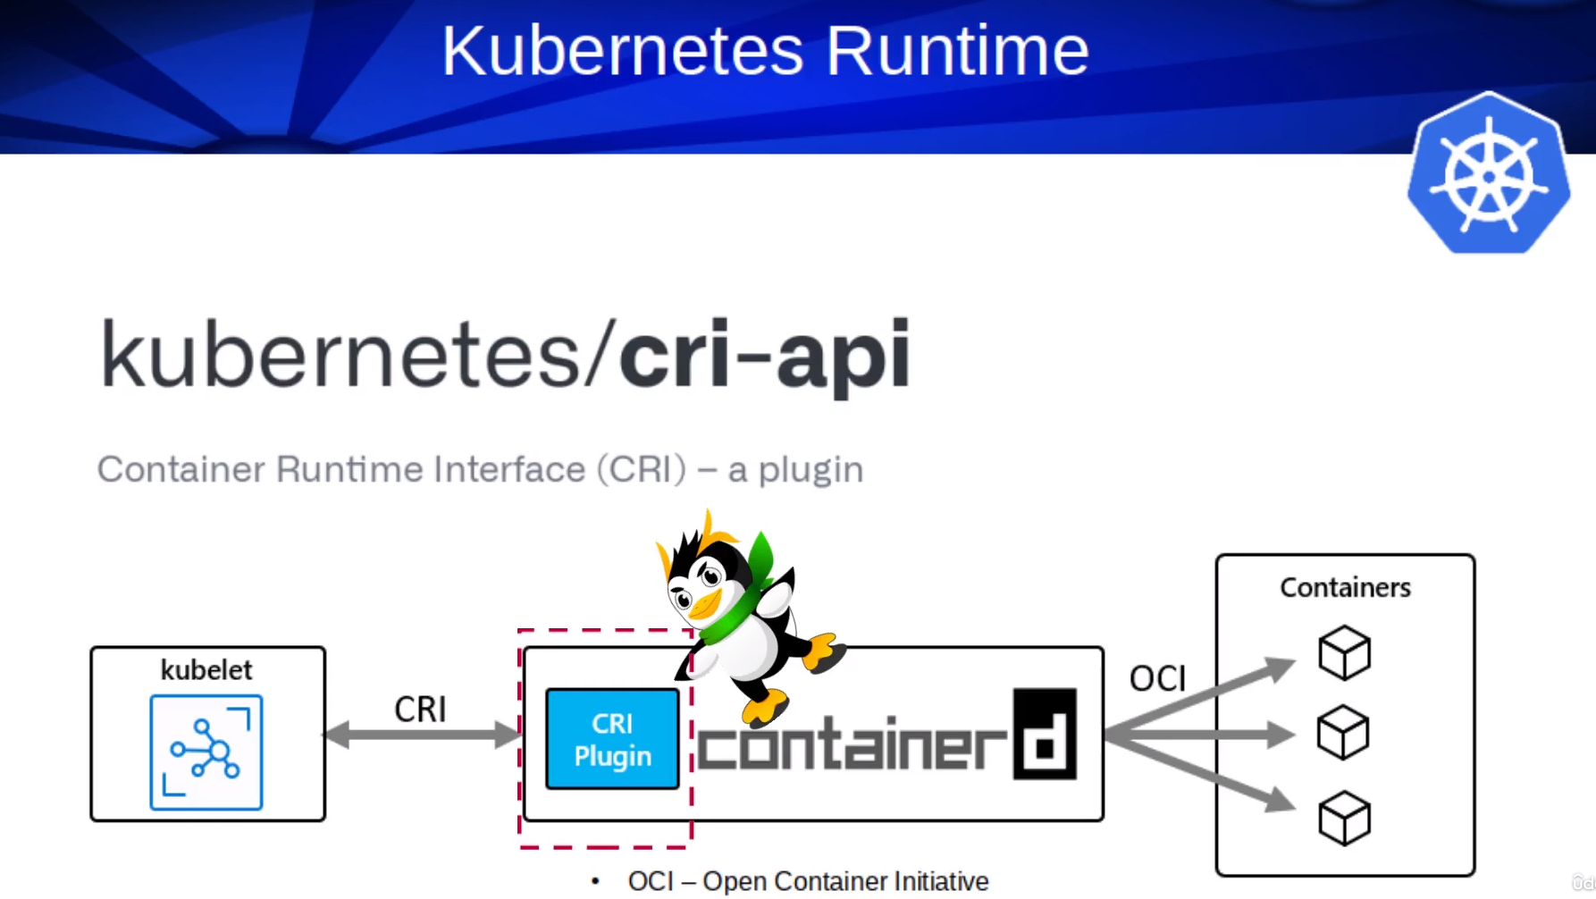

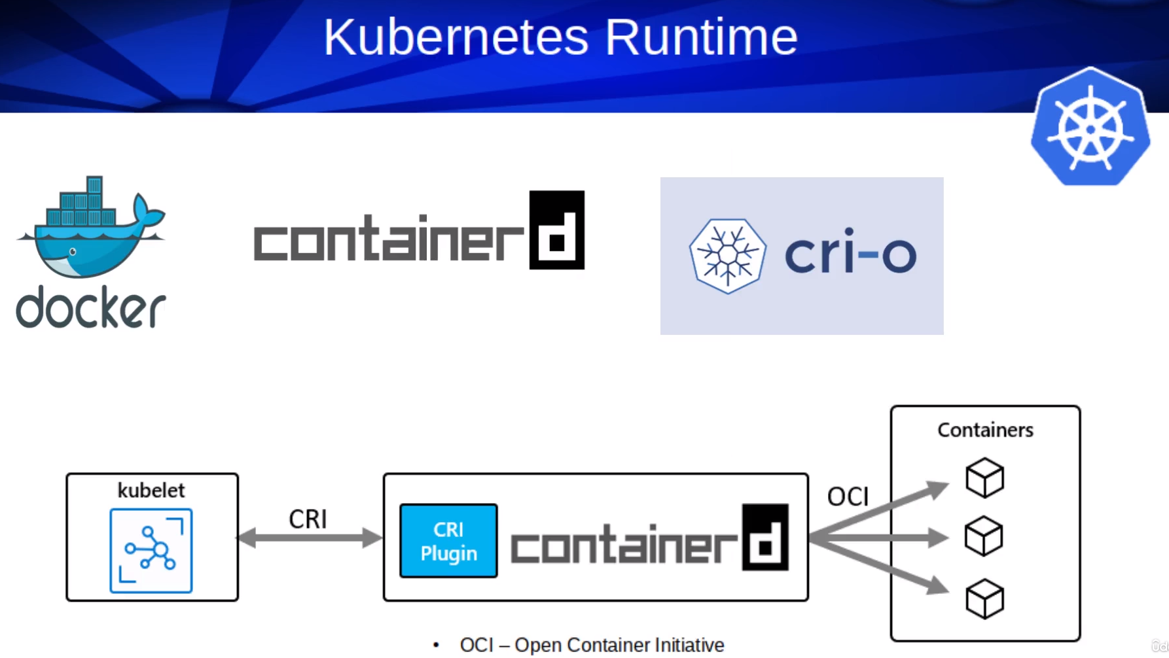

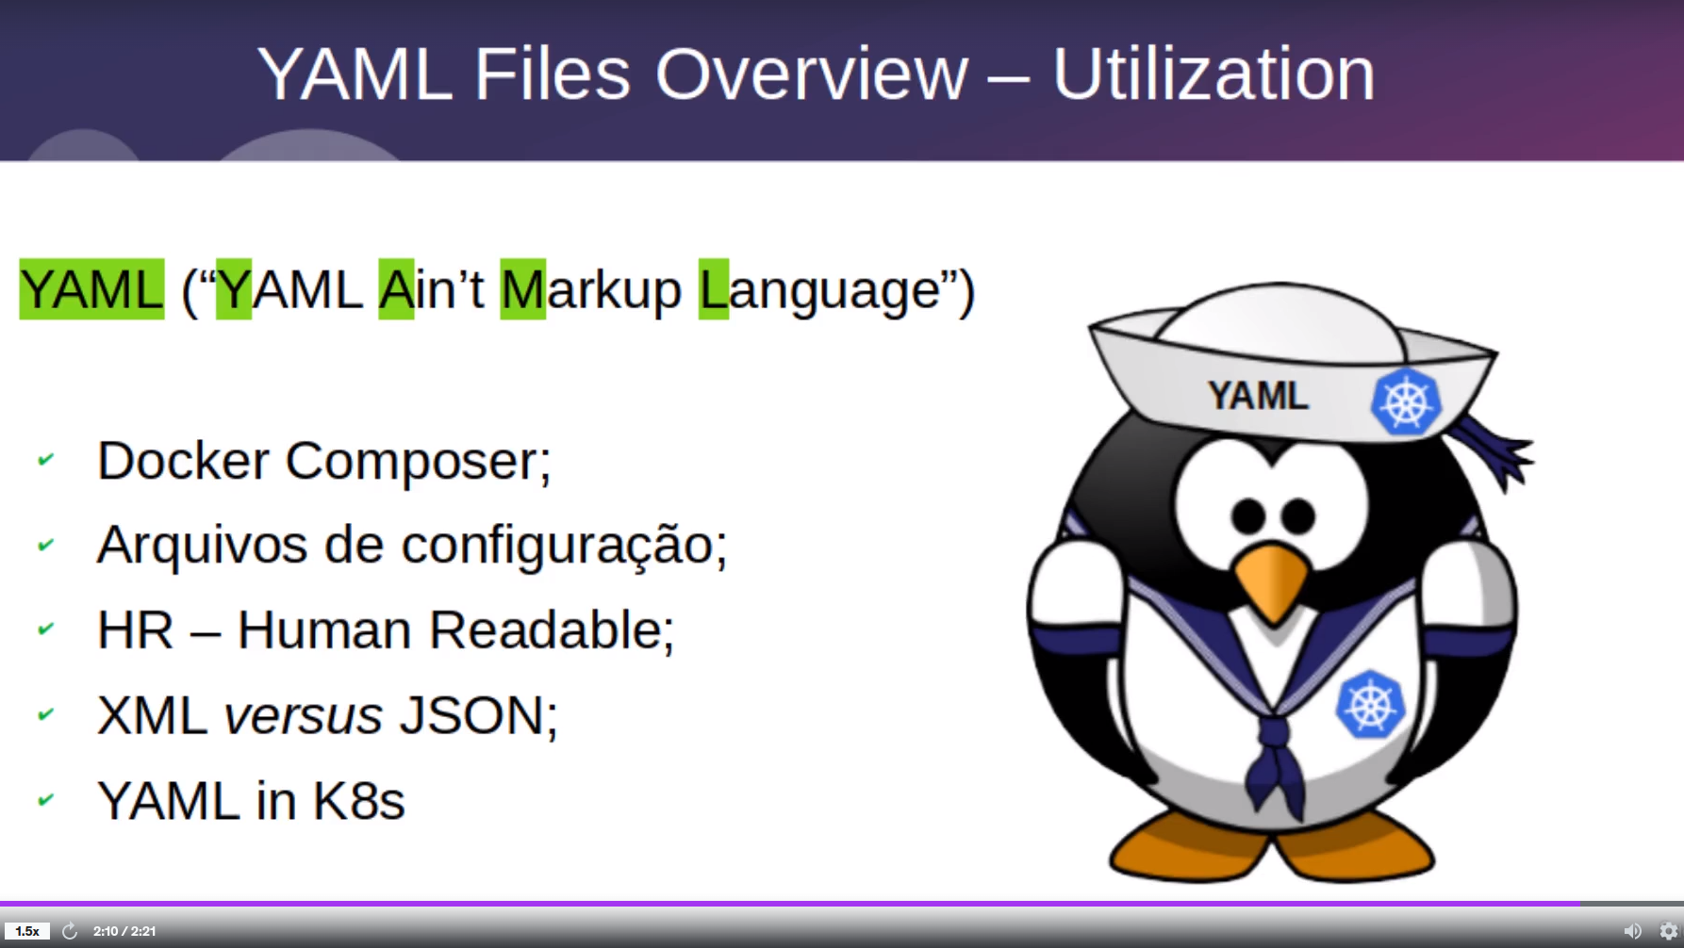

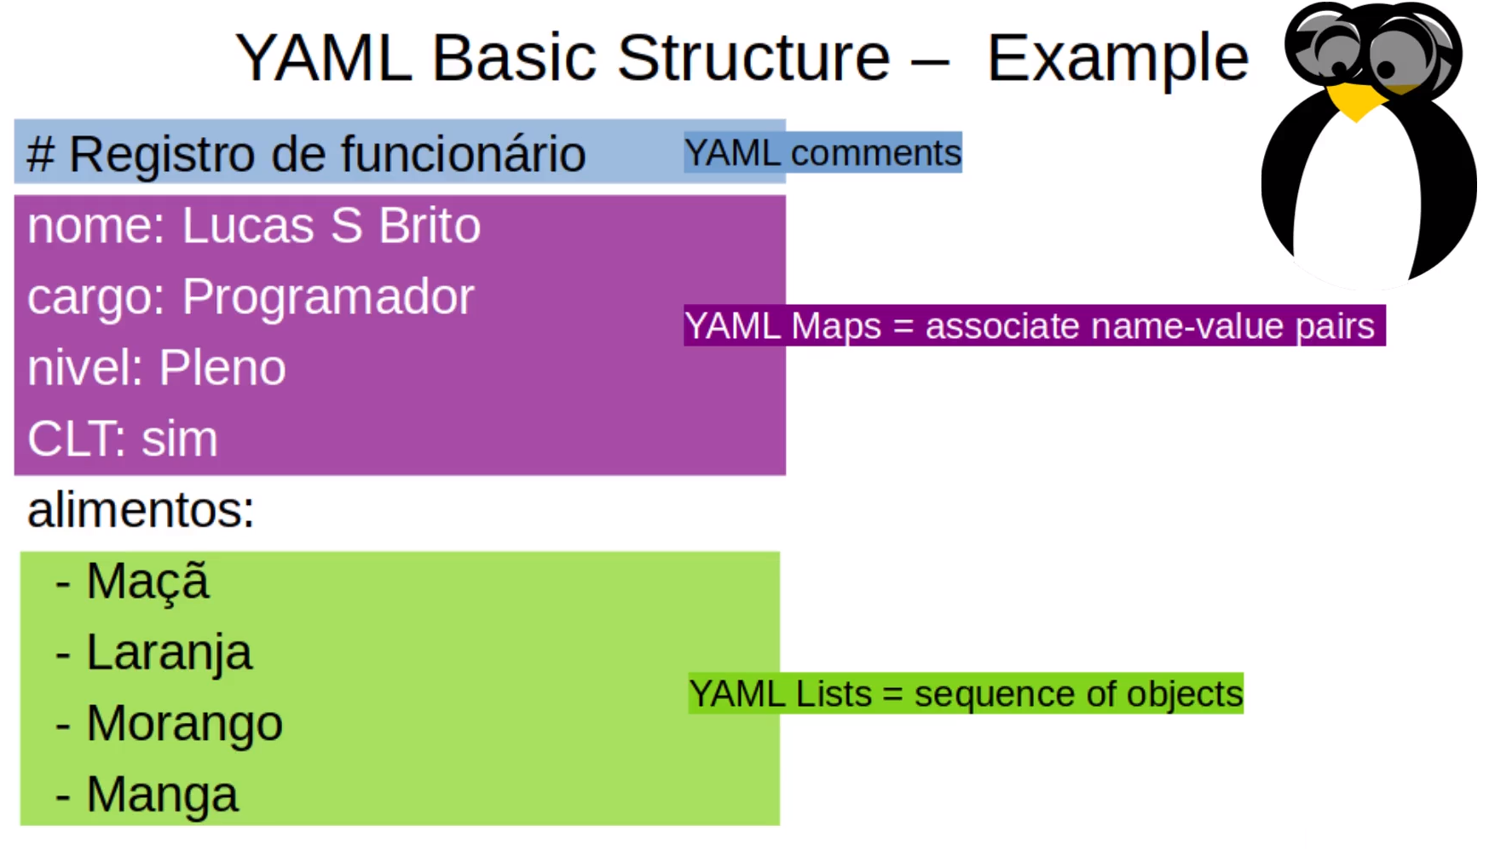

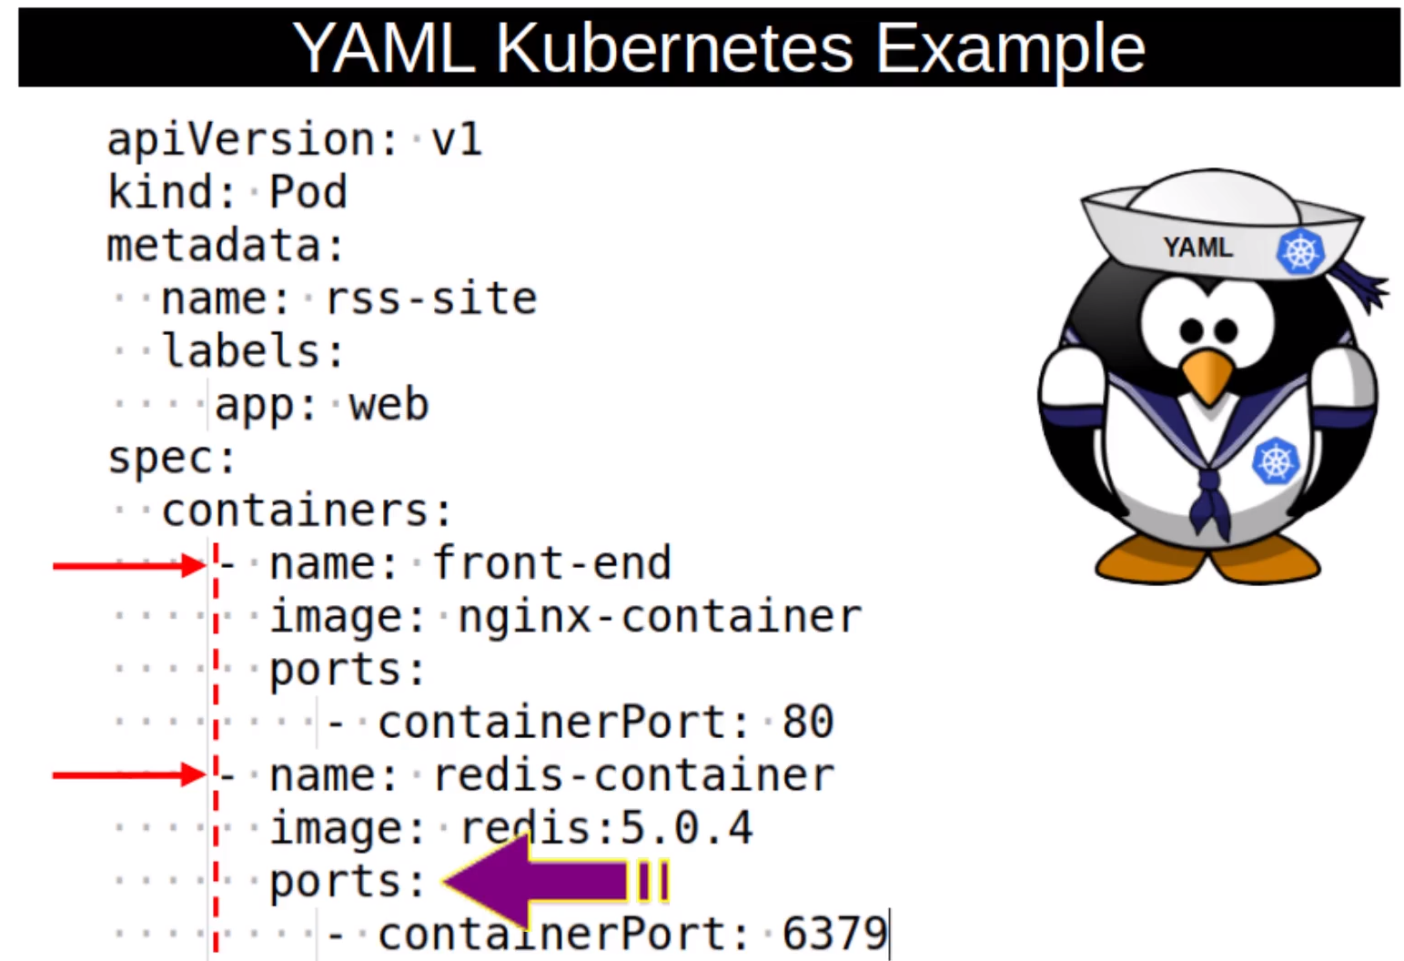

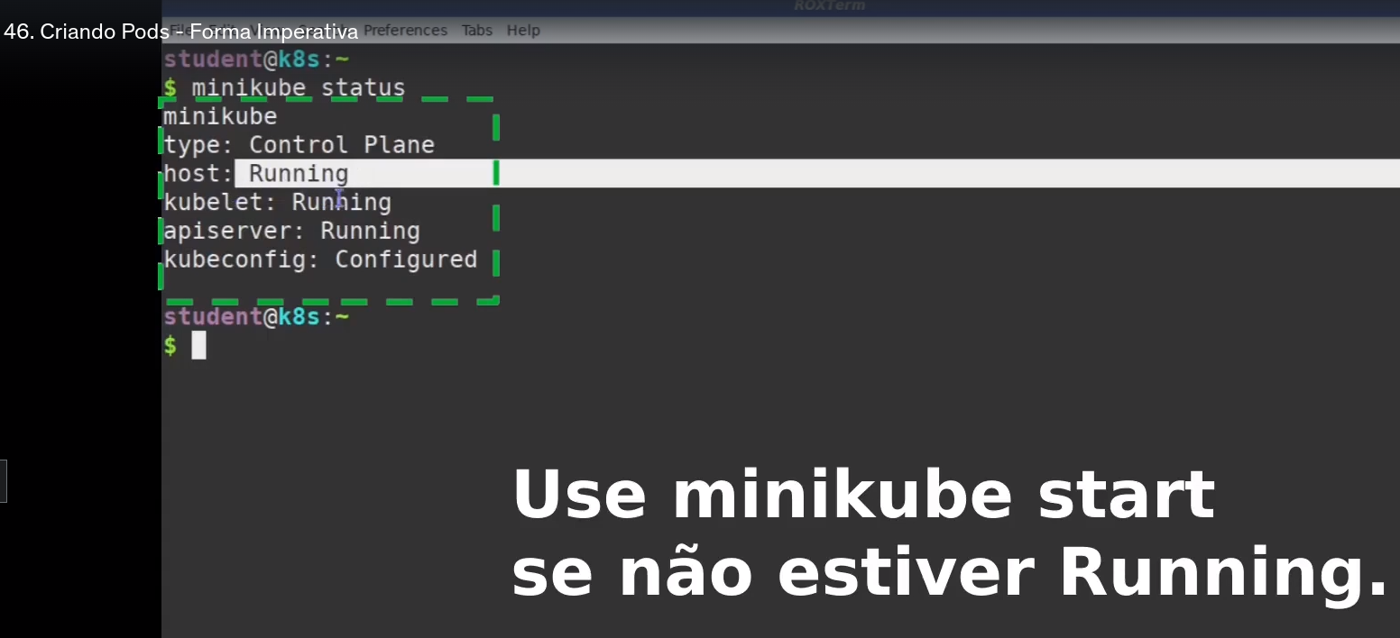

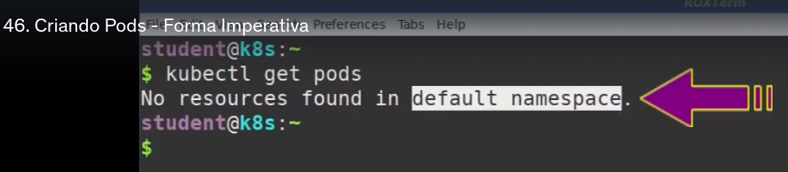

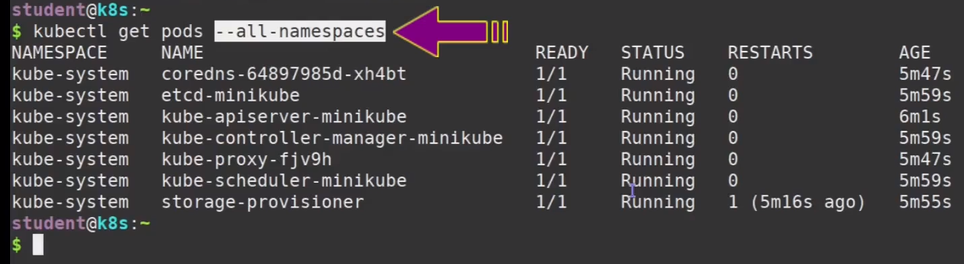

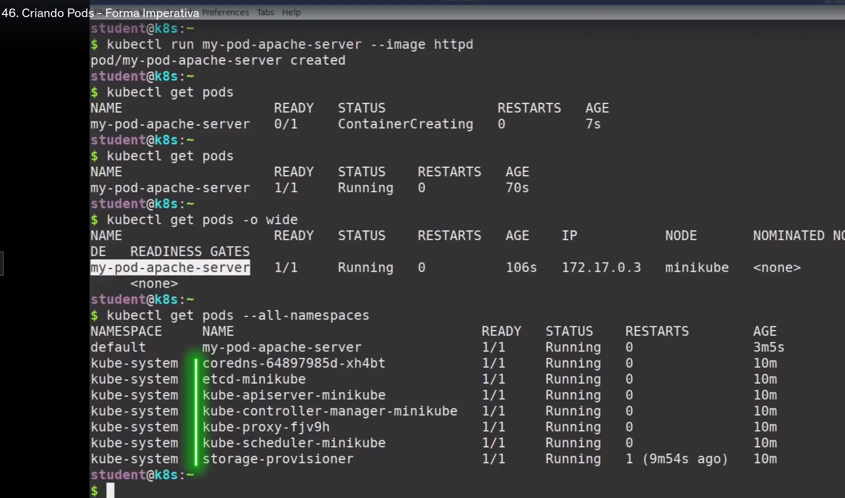

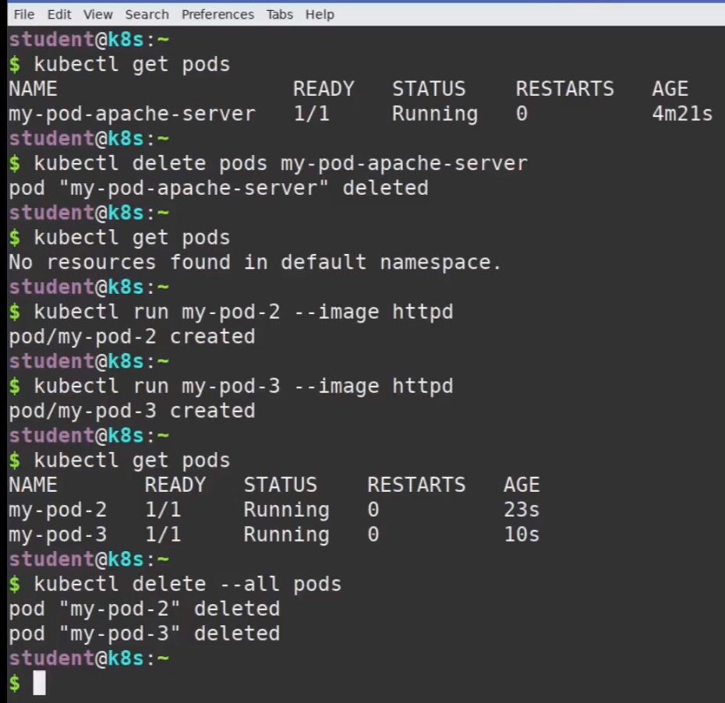

Criando usando uma POD usando um Manifest
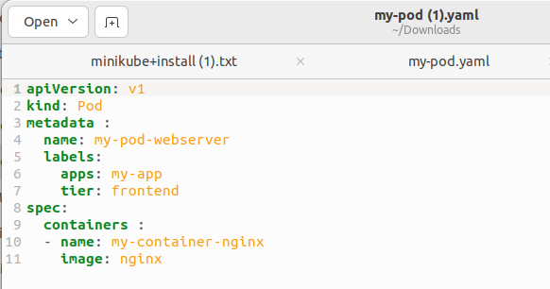

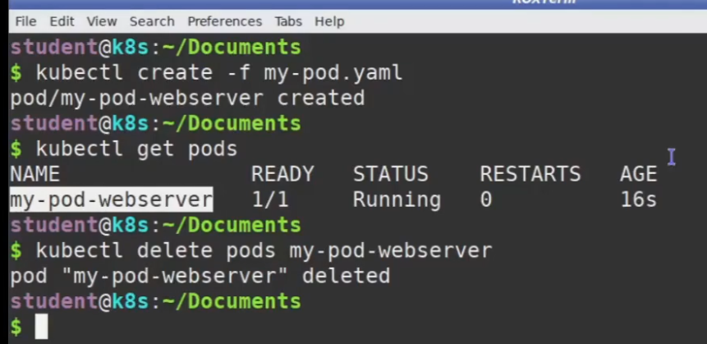

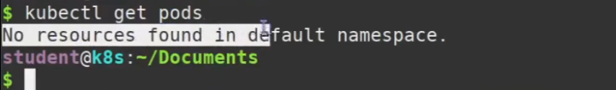

Pode-se usar create ou apply

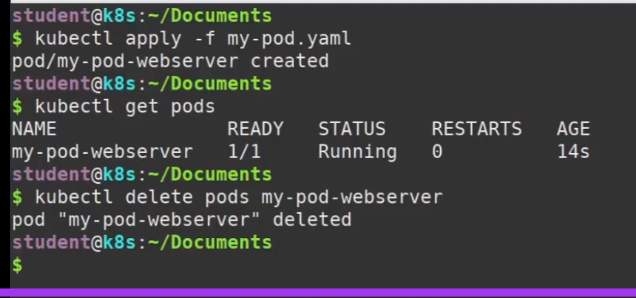

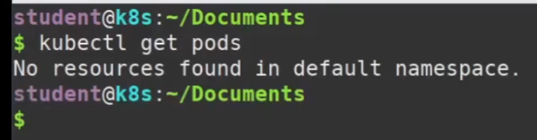

Exercício Opcional
Crie um Pod através de um arquivo manifesto YAML com um container apache, contendo uma label chamada app-type, com o valor web (exemplo: app-type: web). Isso servirá para que outras aplicaçẽs identifiquem seu sistema por esta label e saibam que se trata de uma aplicação web. Por fim, delete o Pod.

Instruções do Exercício:
Use a aula Criando Pods - Manifest Files como base para esta tarefa. Basicamente, você terá 3 desafios, o primeiro é inserir corretamente a label solicitada no YAML, segundo, inserir a imagem do container adequadamente e, terceiro, debugar os erros do arquivo YAML que possam ocorrer quando aplicar o arquivo.
Orientações adicionais:
1 - Adicione a label como no enunciado: app-type: web
2 - Use a imagem do apache: image: httpd
3 - Não esqueça que não pode usar Tab, os campos devem estar alinhados como mostrado na aula e o case sensitive (maiúsculas ou minúsculas) deve ser repeitado.
4 - Limpe o cluster, ou seja, delete sua Pod criada.

Solução do Exercício
1- Baixe o arquivo my-pod-solution.yaml na aba Recursos e compare com arquivo feito por você, depois execute os comando indicados
2- Aplique o arquivo para criar a Pod
Comando: kubectl apply -f my-pod-solution.yaml
3- Verifique se sua Pod foi criada e está Running
Comando: kubectl get pods (repita o comando a cada 5 segundos até ver que sua Pod esta Running)
Observação: mais a frente no curso será ensinado o comando watch que ajuda a monitorar este comando, por enquanto faremos desta forma, por questões didáticas.
4-Delete seu Pod criado, atenção ao nome do Pod
Comando: kubectl delete pod my-pod-webserver-hands-on
5-Verifique se seu Pod foi deletado, atenção ao nome do Pod que foi criado.
Comando: kubectl get pods

my-pod-solution.yaml

apiVersion: v1
kind: Pod
metadata :
name: my-pod-webserver-hands-on
labels:
app-type: web
spec:
containers :
- name: my-container-apache
image: httpd

%%%%%%%%%%%%%%%%%%%%%%%%%%%%%%%%%%%%%%%%%
Replicaset my-replicaset.yaml

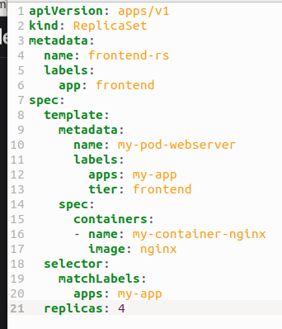
apiVersion: apps/v1
kind: ReplicaSet
metadata:
name: frontend-rs
labels:
app: frontend
spec:
template:
metadata:
name: my-pod-webserver
labels:
apps: my-app
tier: frontend
spec:
containers:
- name: my-container-nginx
image: nginx
selector:
matchLabels:
apps: my-app
replicas: 4
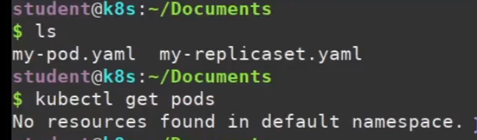

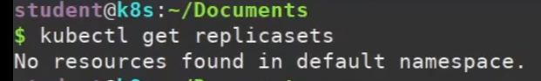

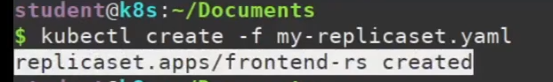

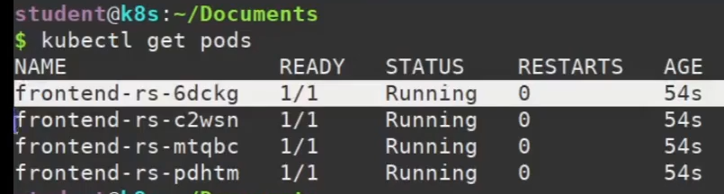

Se deletarmos uma POD o kubernete cria uma nova POD, pois no arquivo de configuração são informadas 4 réplicas.
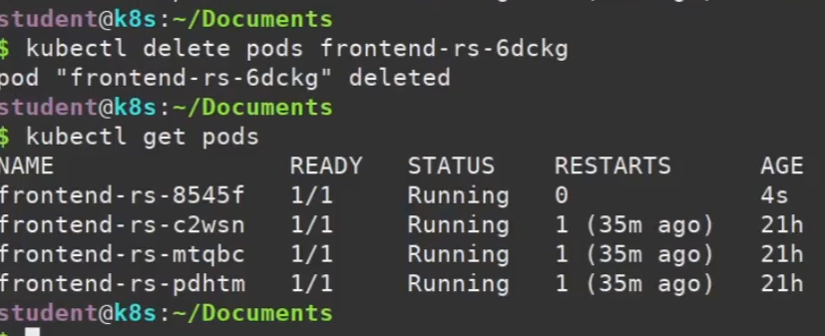

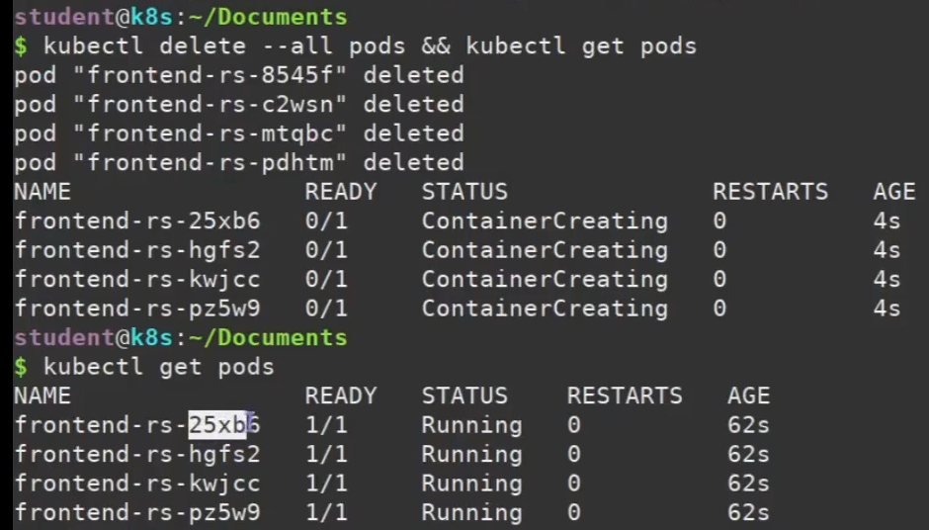

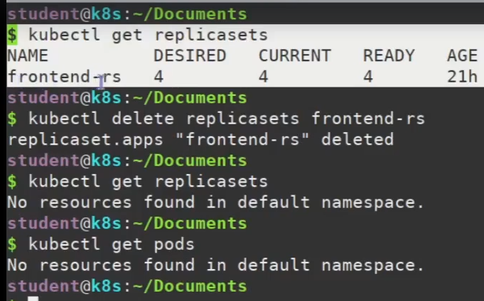

&&&&&&&&&&&&&&&&&&&&&&&&&&&&&&&&&&&&
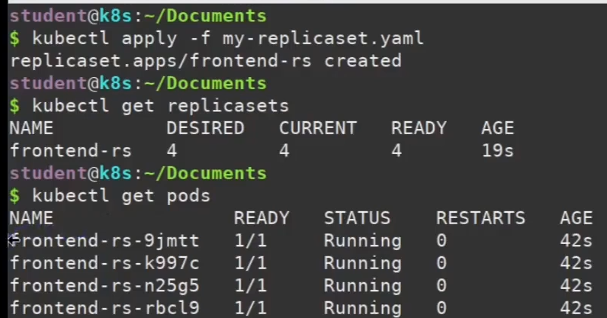

Escalando o número de PODs (não precisa apagar os anteriores)
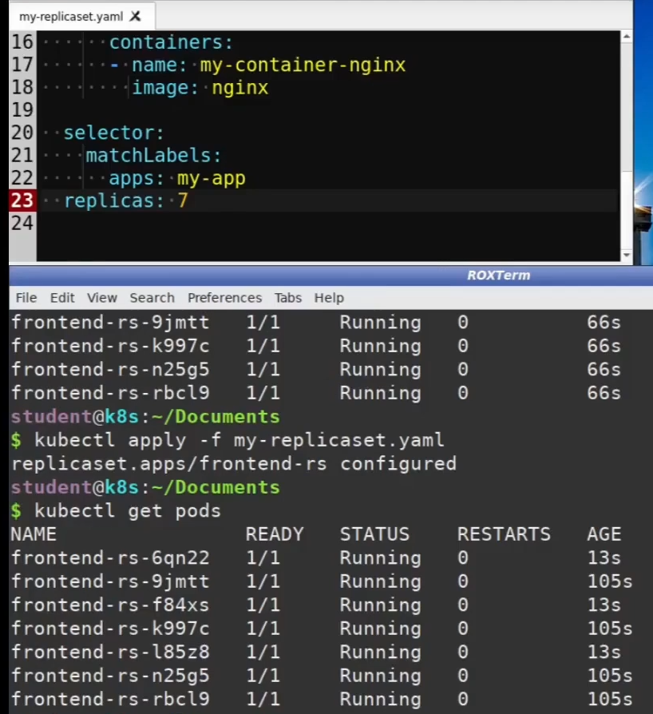

Diminuindo o número de réplicas:
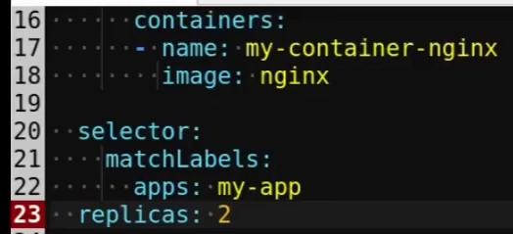

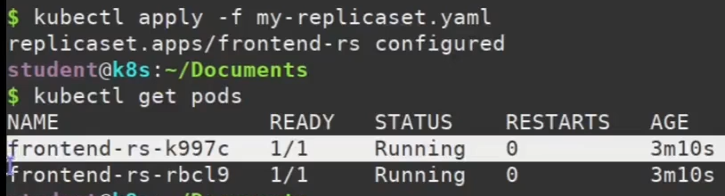

&&&&&&&&&&&&&&&&&&&&&&&&&&&&&&&&&&&&&&&&&&&&&&&&&&&
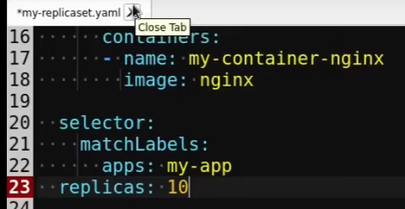

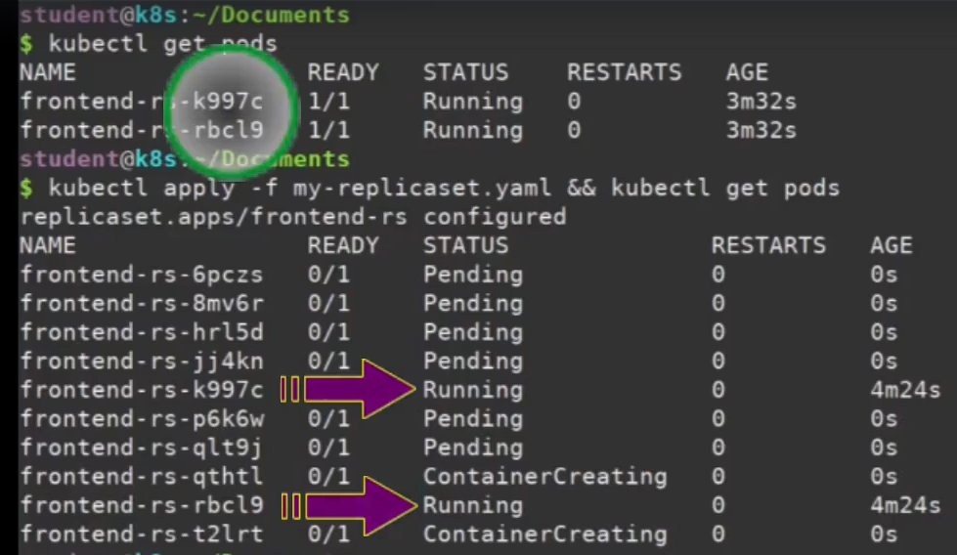

Deleteando o replicaset
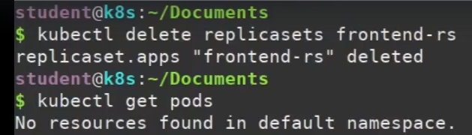

&&&&&&&&&&&&&&&&&&&&&&&&&&&&&&&&&&&&&&&&&&&&&
SCALE
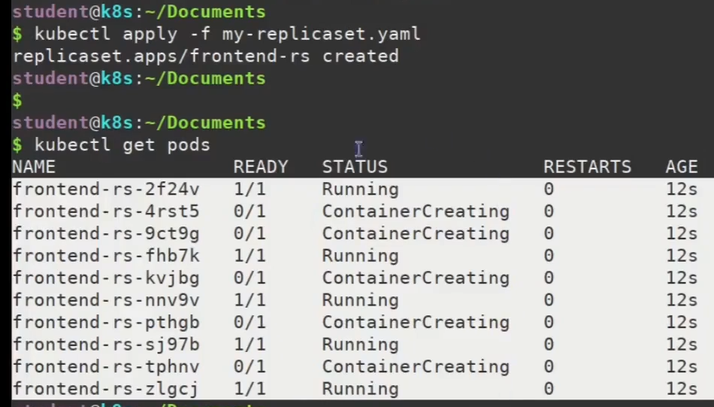

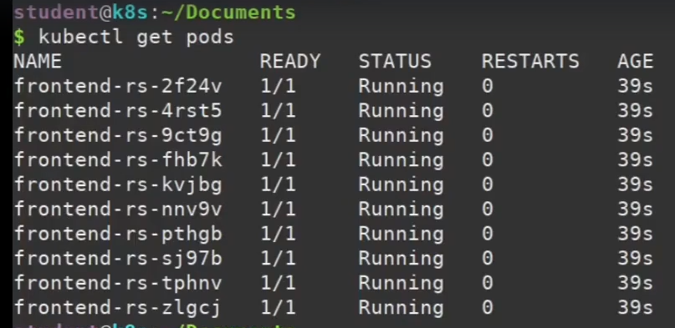

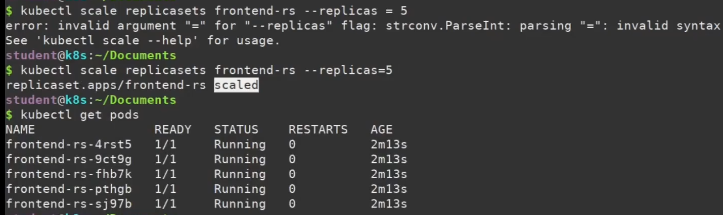
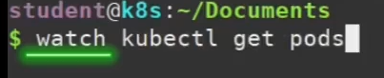
watch repete o comando kubectl get pods a cada 2 segundos

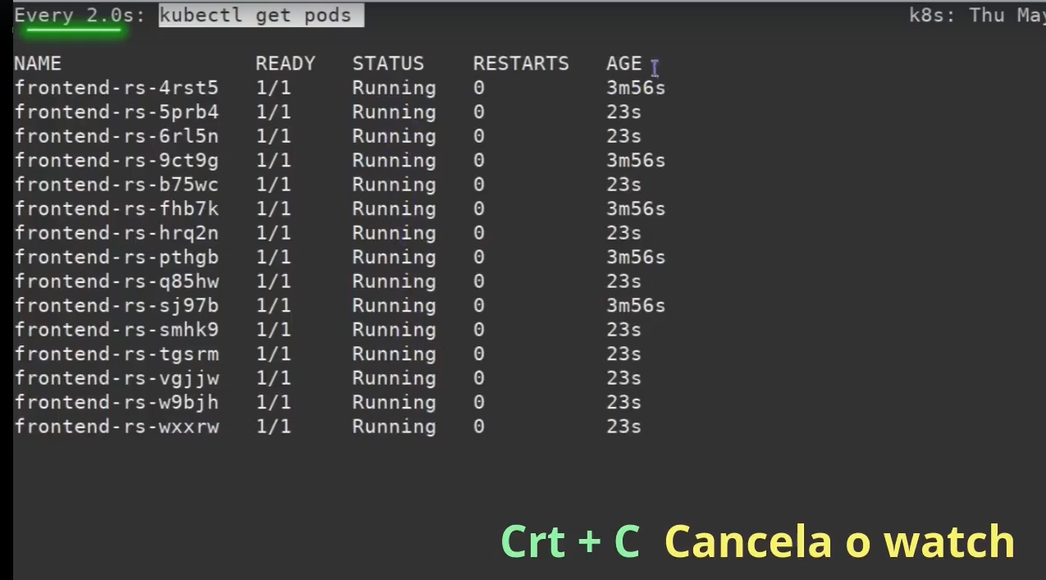

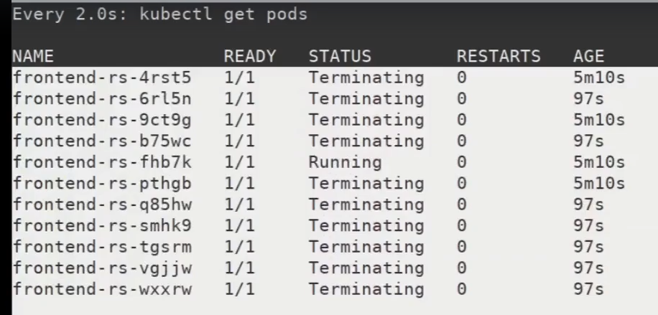

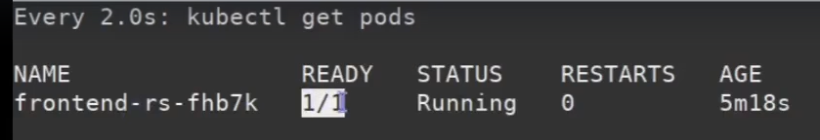

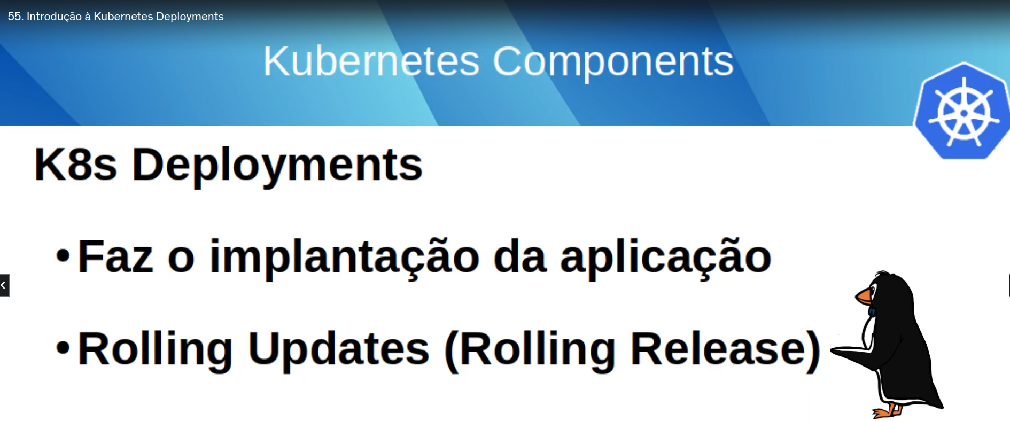

No máximo 25% de indisponibilidade do total de PODs rodando.

Verifica qual POD tem menos usuários.

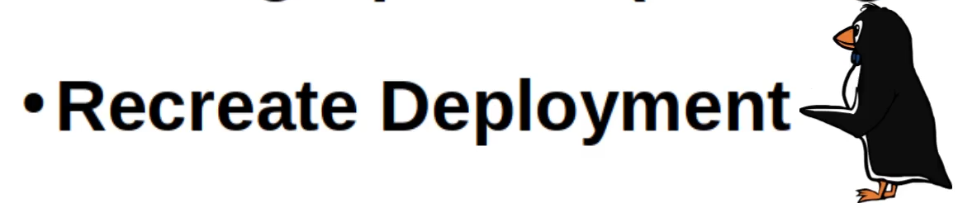
Para todas as PODs e sobe todas as PODs com uma versão nova. Gera indisponibilidade

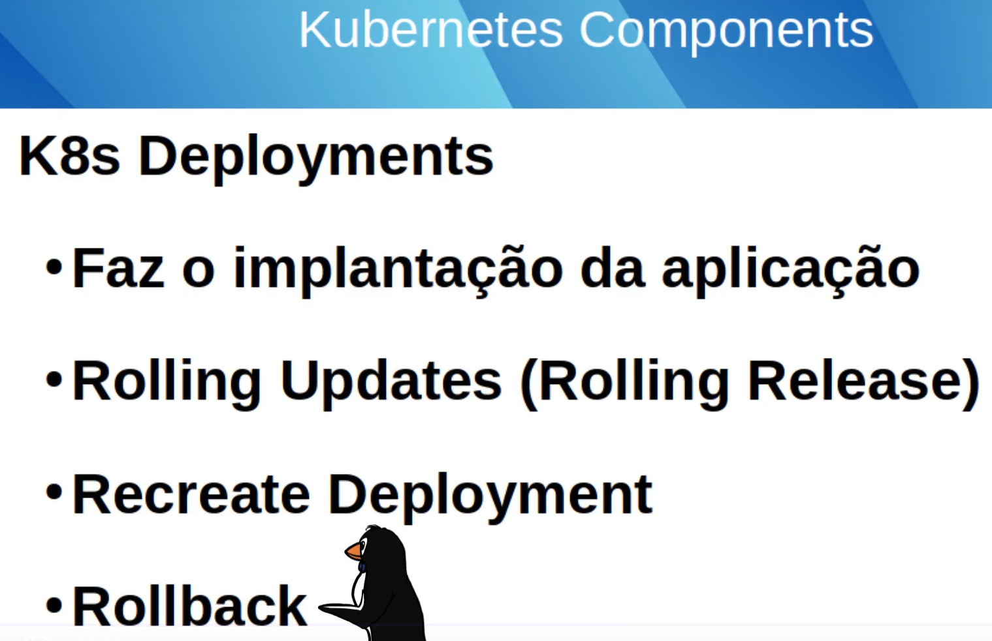

Pode fazer roollback em caso de falha do método de deploy escolhido.

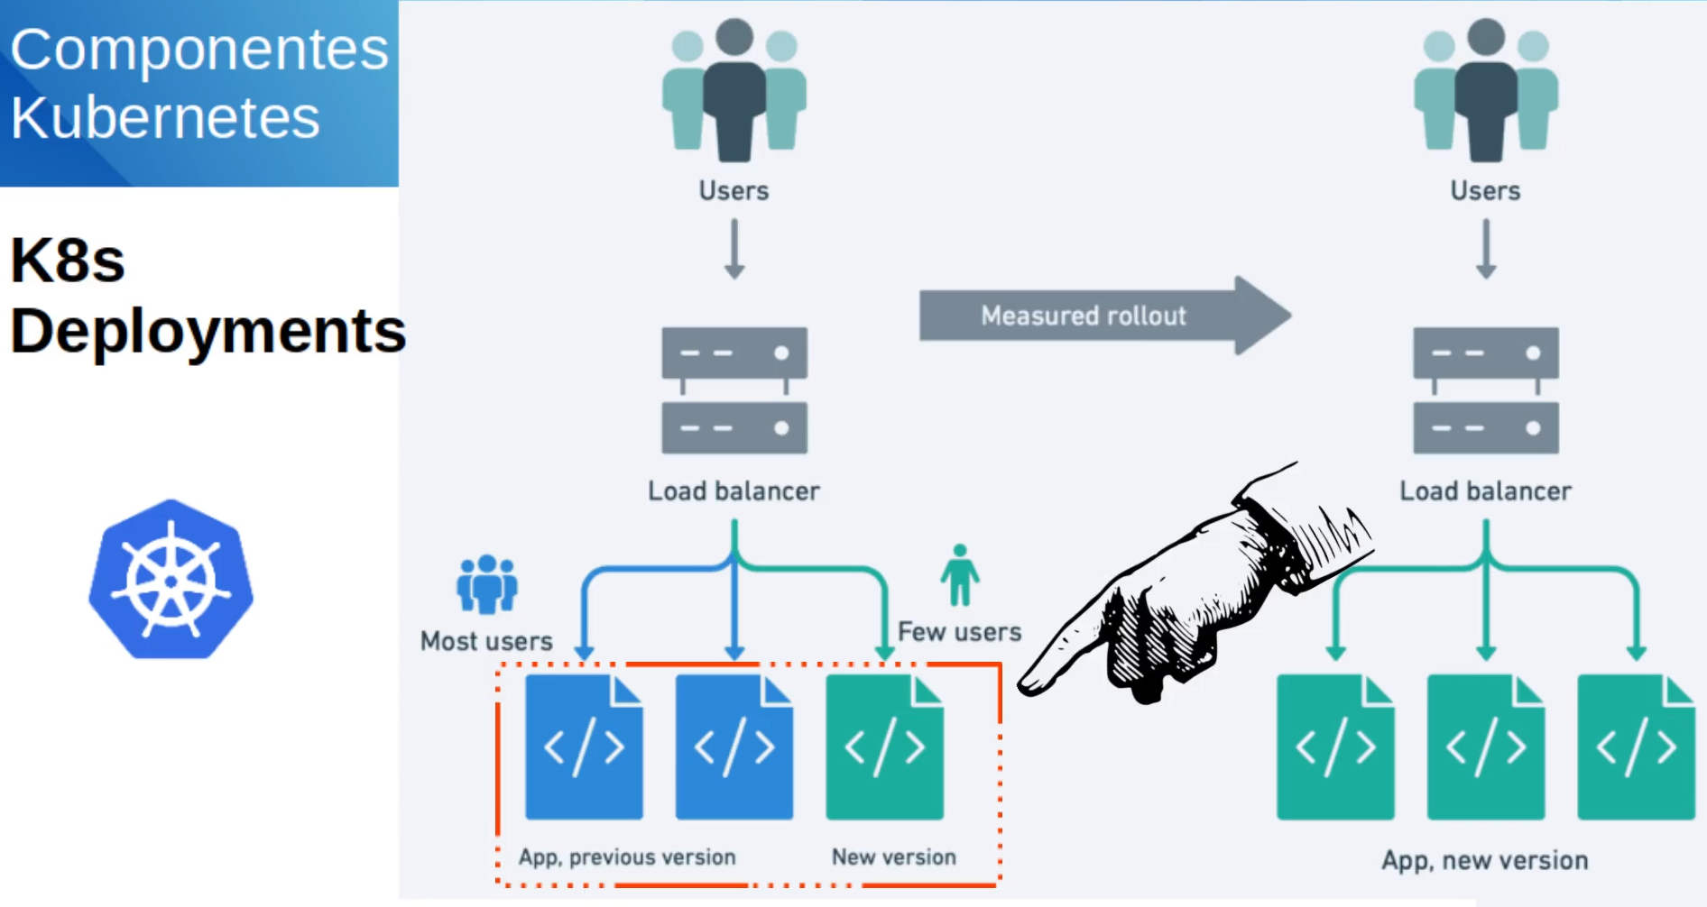

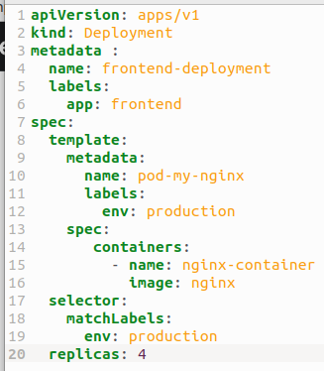
apiVersion: apps/v1
kind: Deployment
metadata :
name: frontend-deployment
labels:
app: frontend
spec:
template:
metadata:
name: pod-my-nginx
labels:
env: production
spec:
containers:
- name: nginx-container
image: nginx
selector:
matchLabels:
env: production
replicas: 4



